EmpCo Umsetzung
Die EmpCo konforme Umsetzung innerhalb der GWÖ erfordert gravierende Änderungen.
Sowohl Organisatorisch wie inhaltlich müssen Änderungen vorgenommen werden.
In diesem Dokument wird die Zusammenarbeit zwischen Vita Bona Audit & Prüf Gesellschaft mbH und SystemCERT detailliert beschrieben.
WebSite Toolumgebung: „Audit-Tool“ https://audit.econgood.org

Inhaltsverzeichnis
EmpCo Umsetzung Audittool 2
Neue Wordpress-Benutzerrollen und erste Zugänge 2
Wie läuft eine EmpCo Nachprüfung ab: 2
Grundsätzliches: 2
Scenario 1: Der Kunde erstellt einen Antrag für die EmpCo Nachprüfung. 2
Kurzüberblick Empco Nachprüfung 2
Detailierte Beschreibung des Ablaufs des Szenario 1 4
Interne Verarbeitung: 6
SystemCERT führt seine Prüfungen durch 11
Scenario 2: Der Kunde erstellt einen neuen Auditantrag 15
Interne Verarbeitung: 15
Emailbearbeitung überarbeiten: 16

EmpCo Umsetzung Audittool
Zur Vorbereitung der Kooperation mit SystemCERT sind einige Anpassungen im Rahmen des Audittool erforderlich.
Mehrere „Zertifizierungsstellen im Sinne des Audittools“ sind eingerichtet bzw. sind noch einzurichten.
1. Audit & Prüf GmbH
2. SystemCERT
3. BeraterInnen eV

Neue Wordpress-Benutzerrollen und erste Zugänge
Rolle: Inspekteur, genereller Zugriff auf alle Kategorien, nur lesen
User: inspektor01
YU5d$*AxzZ*%)(2NQxlvh9n3
Rolle: Systemcertapprover, abgeleietet von Besucher
SystemCERT (approver): ID systemcertapprover
User: syscert1: HIrvU7MadZF&6HhDouAR3*@t
Anmeldung immer über: https://audit.econgood.org dann aus dem Menü „Login“ auswählen.
Bewährt hat sich in der Praxis: Ein Favorit auf: https://audit.econgood.org/_login1/ und die Login Daten im Browser speichern.

Wie läuft eine EmpCo Nachprüfung ab:

Grundsätzliches:
EmpCo Auftrag ist in der Verantwortung von Audit-Admin-Dach
SystemCERT Vorgang ist in der Verantwortung von SystemCERT.
SystemCERT hat eine eigene Wordpress Rolle und eigene Berechtigungen.

Die Dashboards EmpCo Dashboard sind für SystemCERT nicht einsehbar und nicht relevant
Das SystemCERT Dashboard ist für Audit-Admin-Dach einsehbar, aber nicht bearbeitbar.
SystemCERT kann freigegebene Einzelaspekte aus seinem Dashboard heraus einsehen und bearbeiten.
Auditantragsinformationen können von SystemCERT nicht bearbeitet werden.
eAuditinformationen können nur bezüglich der eAuditBerichtsthemen direkt bearbeitet werden.
Der Ergebnisbericht wird eigenständig von SystemCERT erstellt und im SystemCERT Vorgang abgelegt
Die Ergebnisdaten werden nach Freigabe im SystemCERT Vorgang in den Auditvorgang „eingespiegelt“.

Scenario 1: Der Kunde erstellt einen Antrag für die EmpCo Nachprüfung.

Kurzüberblick Empco Nachprüfung
Hier der beschreibende Text zur Kurzübersicht.
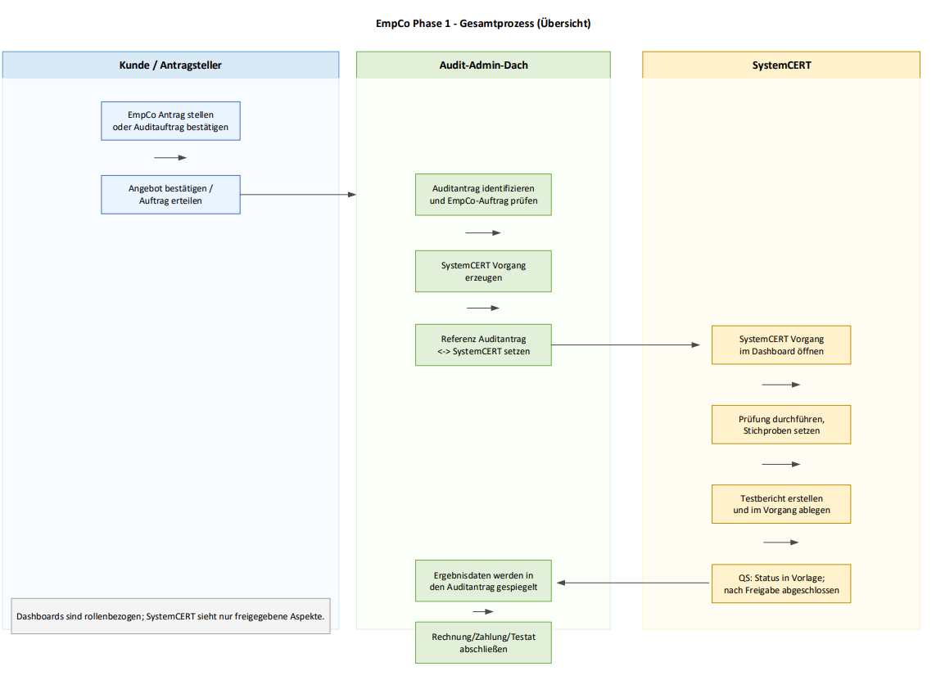
Rollen und Abläufe in der Übersicht

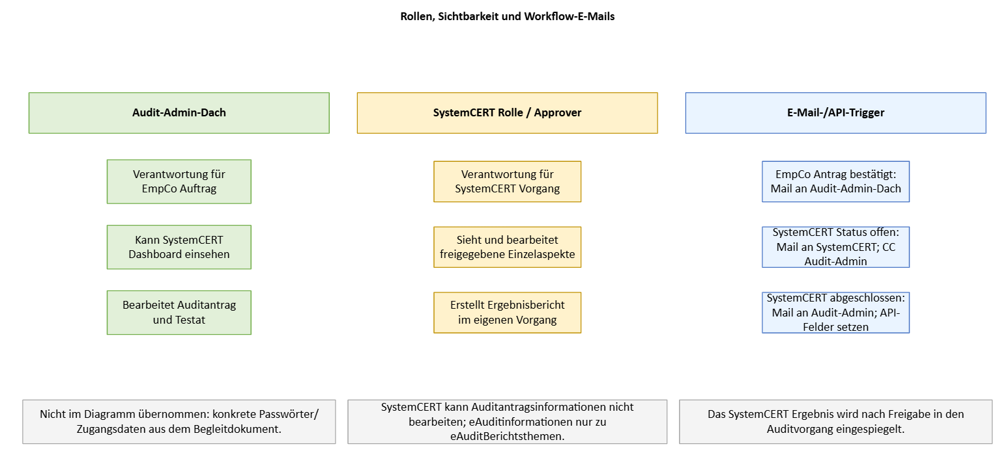

Detailierte Beschreibung des Ablaufs des Szenario 1
Der Kunde erstellt einen Antrag für die EmpCo Nachprüfung. Basis ist ein zum Zeitpunkt 26.09.2026 gültiges Testat
Kunde stellt den Antrag formell: https://audit.econgood.org/empcoantrag/
(Sreenshot der Seite beispielhaft ausgefüllt)
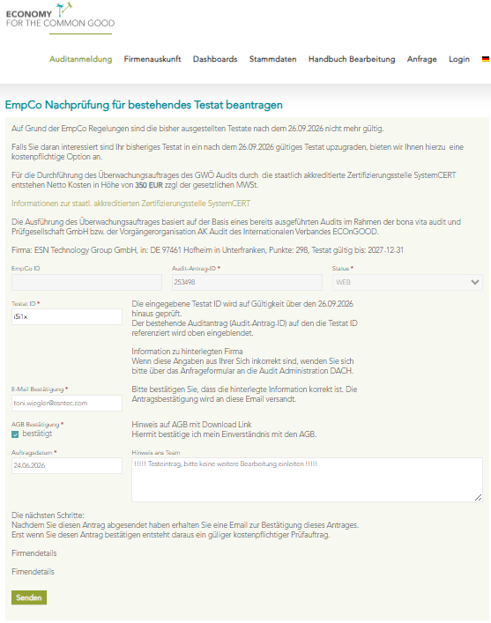
Die Eingabe der TestatID wird auf Gültigkeit geprüft.
Der passende Auditantrag wird identifiziert.
Es erfolgt eine Angebotsemail mit Bestätigungslink
(Sreenshot oder Einblendung Bestätigungsemail)
Vielen Dank für Ihre Anfrage nach einer EmpCo konformen Audit Überwachung eines ECOnGOOD Audits.
Im Namen der Bona Vita Audit & Prüfgesellschaft mbH, im Folgendem Bona Vita genannt, bieten wir Ihnen einen EmpCo konformen Audit Überwachungsprozess wie folgt an:
Durchführung eines EmpCo konformen Gemeinwohl-Ökonomie-Audit Überwachung durch die staatl. akkreditierte Zertifizieungsstelle SystemCERT an
im Berichtstandard M5.0 Vollbilanz/
mit abschließenden Gemeinwohl-Testat der Bona Vita mit Prüfungsvermerk der SystemCERT.
Preis: 350 EUR zzgl. gesetzlicher Ust.
Um den Auftrag zu erteilen, bitten wir Sie, den folgenden Link aufzurufen.
Sie erhalten daraufhin eine Auftragsbestätigung.
Auftrag erteilen
Herzlicher Gruß,
Jörn Wiedemann
Geschäftführer der Bona Vita

Anschrift der Bona Vita
....

Der Kunde bestätigt das Angebot auf die EmpCo Nachprüfung
Der Kunde bekommt eine Auftragsbestätigung aus der Antragsbestätigung
Ein Downloadbares PDF wird im Meldungsabschluss angeboten und per Email als Link versendet.
(Sreenshot oder Einblendung Bestätigungsemail)
Anzeige: EmpCo-Auftragsbestätigung als PDF im Browser anzeigen
Download: EmpCo-Auftragsbestätigung als PDF herunterladen

EmpCo Auftragsbestätigung (304655)
Im Namen der Bona Vita Audit & Prüfgesellschaft mbH, im Folgendem Bona Vita genannt, bestätigen wir Ihnen einen EmpCo konformen Audit Überwachungsprozess wie folgt:
die Firma/Organisation : ESN Technology Group GmbH
AnsprechpartnerIn: Herr Toni Wiegler
Kontakt-Email: toni.wiegler@esntec.com
beauftragt die Durchführung eines EmpCo Überwachungs Audits
M5 Berichtsformat: M5.0 Vollbilanz als Dokumentenaudit auf Basis des durchgeführten GWÖ Audits.
mit abschließenden EmpCo konformen Zertifikat.
zum Preis von: 350 EUR zzgl. gesetzlicher Ust.
Vielen Dank für Ihren Auftrag.
Herzlichen Gruß
Jörn Wiedemann
Geschäftsführer der Bona Vita Prüf & Auditgesellschaft mbH

vollständige Anschrift
...
und Mail Kontakt

Interne Verarbeitung:
Der EmpCoauftrag ist über das EmpCo Dashboad sichtbar: https://audit.econgood.org/empco-dashboard
(Sreenshot der Seite beispielhaft ausgefüllt)
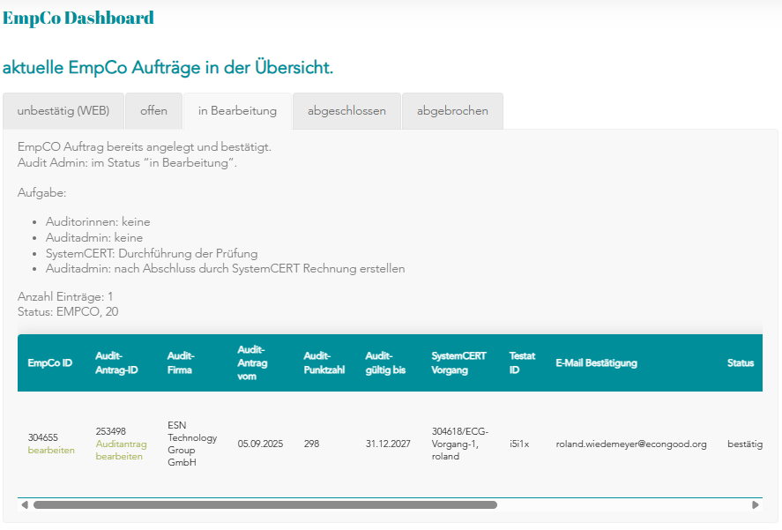

Die Auditadinistration (Audit-admin-dach) wählt den zu bearbeitenden EmpCo Auftrag aus und geht in die Auditantragbearbeitung.
- Im alten Auditantrag in der Sektion „Workflowkriterien Prüfung durch Zertifizierungsstelle“ wird ein neuer Vorgang für SystemCert erzeugt.
(Sreenshot der Seite beispielhaft ausgefüllt)
Link: „SystemCERT Vorgang neu“
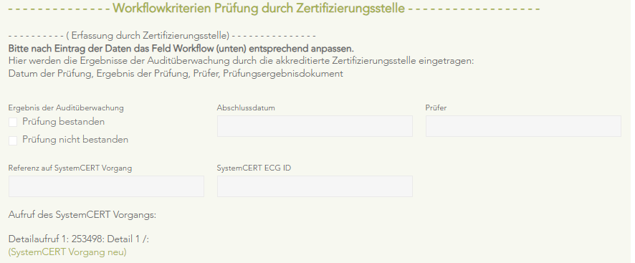

Hier beginnt der SystemCERT Workflow (gesonderte Beschreibung)
Durch das Absenden des SystemCERT Auftrages wird intern automatisiert eine Referenz zwischen Auditantrag und SystemCERT Vorgang gesetzt.
(Sreenshot der Seite beispielhaft ausgefüllt)
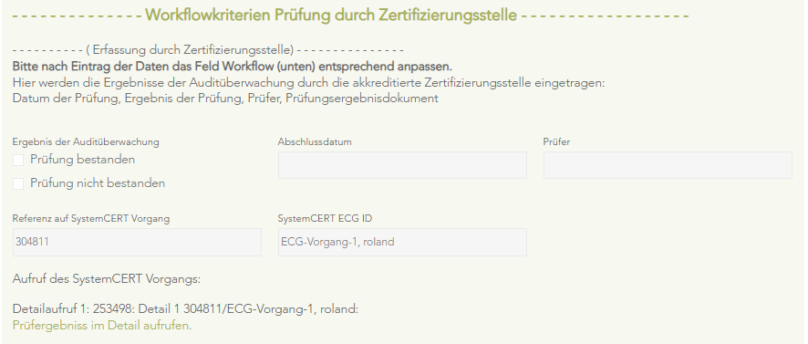
Diese Referenz stellt sicher, dass Prüfungsergebnisse des SystemCERT Vorgangs im Auditantrag sichtbar werden.
- Im EmpCo Auftrag wird der Workflowstatus auf „in Bearbeitung“ gesetzt und gespeichert.

Nach Abschluss von SytemCERT ist der Status im Auditantrag ersichtlich, ebenfalls ist der Status im SystemCert Dashboard ersichtlich.
(Sreenshot der Seite beispielhaft ausgefüllt)
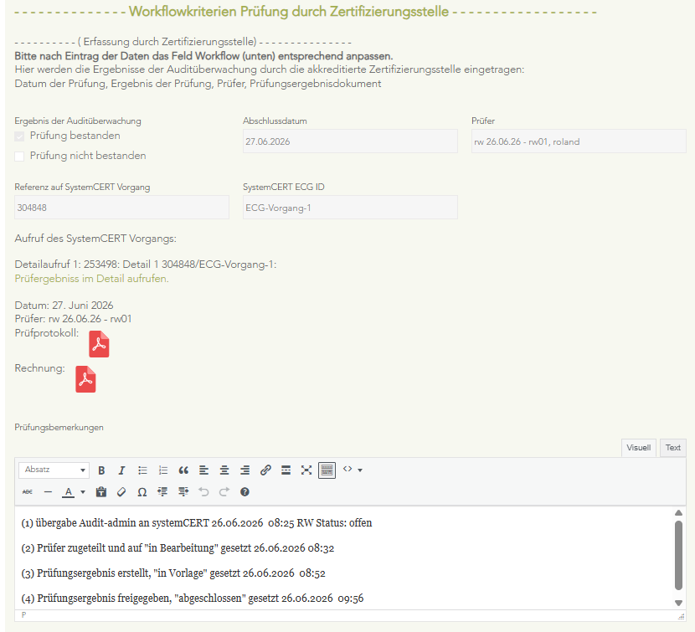
Die Auditadministration erstellt jetzt die Ausgangsrechnung an den Kunden im Rahmen des EmpCo Auftrages. (Dokument als PDF im EmpCo Vorgang ablegen).
(Sreenshot der Seite beispielhaft ausgefüllt)
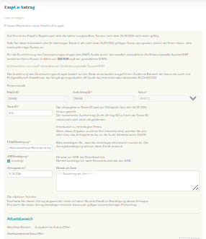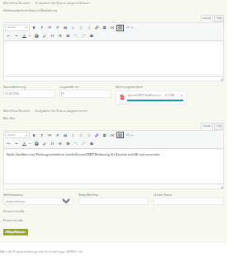
Die Auditadministration überwacht den Zahlungseingang vom Kunden im Rahmen des EmpCo Auftrages. (Zahlung vermerken im EmpCo Vorgang).
Die Auditadministration erstellt das EmpCo konforme Testat und hinterlegt es im Auditantrag wie bisher.
(Sreenshot der Seite beispielhaft ausgefüllt)
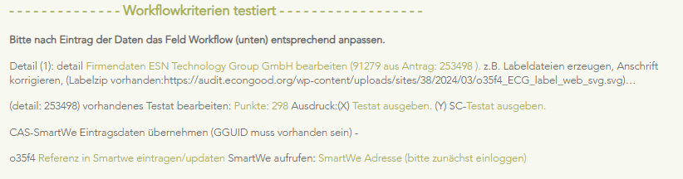
Die Auditadministration überweist den Rechnungsbetrag an SystemCERT (Rechnung von SystemCERT ist über den Auditantrag abrufbar).

Die Bearbeitung durch SystemCERT basiert auf dem SystemCERT Dashboard.
(Sreenshot der Seite beispielhaft ausgefüllt)
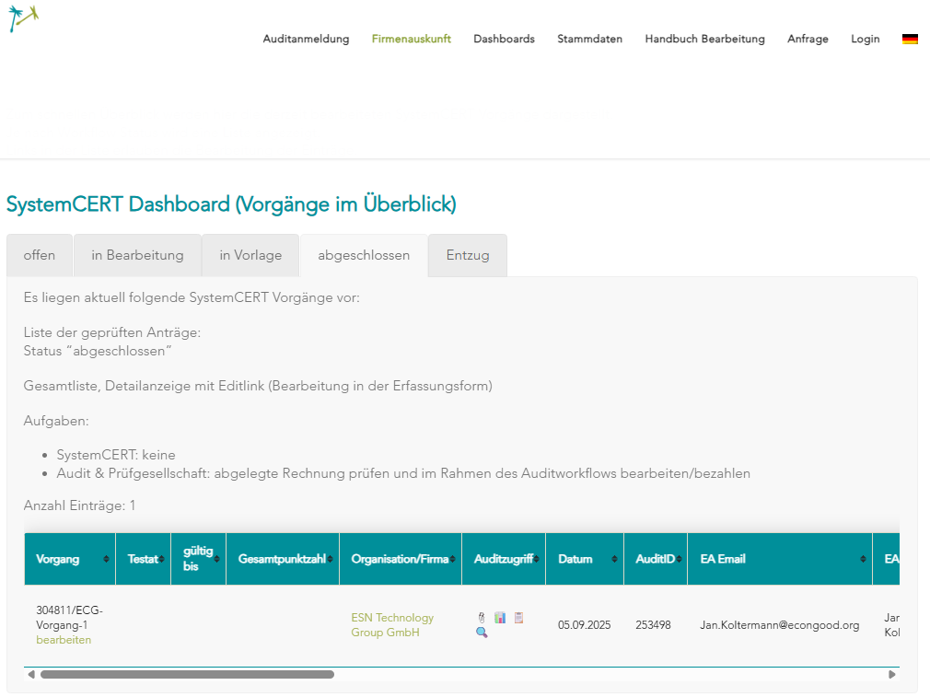
SystemCERT kann sich nun anmelden und den Vorgang aufrufen – Emailverarbeitung ist aktuell noch offen
(Sreenshot des Menüs für SystemCERT)
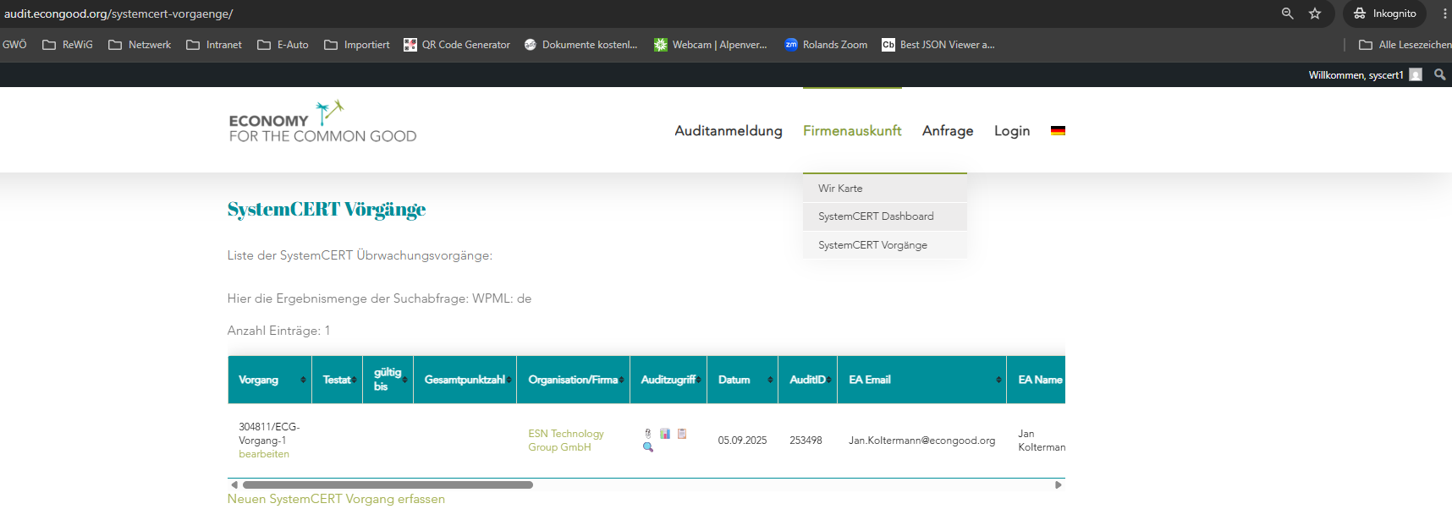

SystemCERT führt seine Prüfungen durch
- Prüfungsansicht aufrufen und durchgehen
(Sreenshot der Seite beispielhaft ausgefüllt)
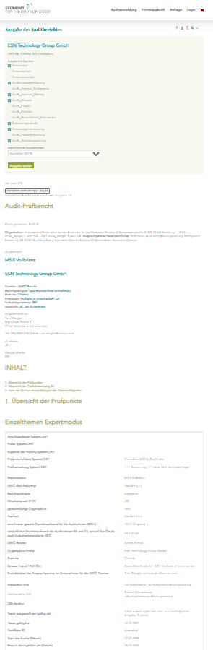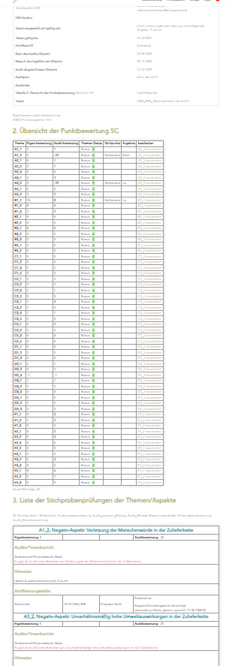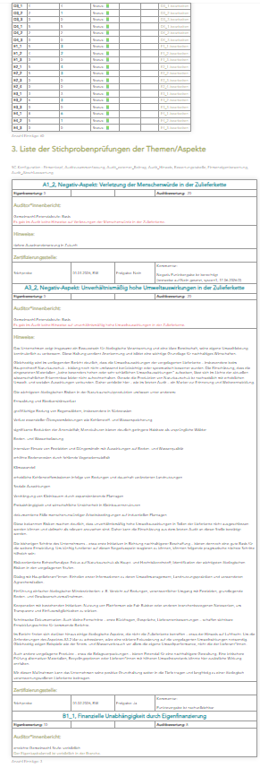
- Stichprobenaspekte setzen (wie geht das genau (in den eAuditBerichtsthemen auf Stichprobe setzen))
- Nach Durchführung aller Stichproben den Testbericht erstellen.
Vorgehensweise genauer erläutern, Arbeiten mit SystemCERT inhouse Template, markieren des Formularbereiches und Übernahme in das vorbereitete Word Template
- Den Testbericht im SystemCERT Vorgang ablegen
- Den SystemCERT Vorgang komplett ausfüllen und Status auf in Vorlage setzen (interne SystemCERT QS)
(Sreenshot der Seite beispielhaft ausgefüllt)
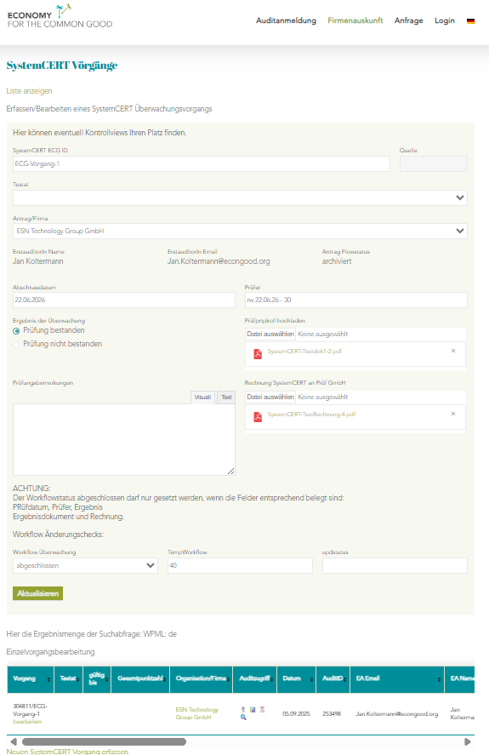
- Nach Freigabe der internen SystemCERT QS den SystemCERT Vorgang auf abgeschlossen setzen. Ergebnis wird im Auditantrag automatisiert übernommen.

Nach Übertragung der Daten in den Auditantrag erfolgt eine Benachrichtigung an die Audit-Admin-Dach.
(Sreenshot oder Einblendung Bestätigungsemail)
Es wurde ein SystemCERT Vorgang mit "bestanden" auf abgeschlossen gesetzt.
Firma: ESN Technology Group GmbH oder 253498
Ergebnis: Prüfung bestanden oder ok
Bearbeitungslink: SystemCERT Vorgang
SystemCERT ECG ID | ECG-Vorgang-1
Antrag/Firma | ESN Technology Group GmbH
ErstauditorIn Name | Jan Koltermann
ErstauditorIn Email | Jan.Koltermann@econgood.org
Antrag Flowstatus | archiviert
Abschlussdatum | 22. Juni 2026
Prüfer | rw 22.06.26 - 30
Ergebnis der Überwachung | Prüfung bestanden
Prüfprtpkoll hochladen | https://audit.econgood.org/frm_file/aWQ6MTA0MzU1fGZpbGVuYW1lOlN5c3RlbUNFUlQtVGVzdGRvazEtMi5wZGY=
Prüfungsbemerkungen | !!!! TEST Vorgang abgeschlossen
Rechnung SystemCERT an Prüf GmbH | https://audit.econgood.org/frm_file/aWQ6MTA0MzYwfGZpbGVuYW1lOlN5c3RlbUNFUlQtVGVzdFJlY2hudW5nLTQucGRm
Workflow Überwachung | abgeschlossen
TempWorkflow | 30
updstatus | UPD
Benutzer-ID | roland

Dort wird dann das Testat erstellt und alle Rechnungen werden nach Eingang der KundInnenzahlung an die entsprechenden Stellen überwiesen.
(Sreenshot eines Testats)
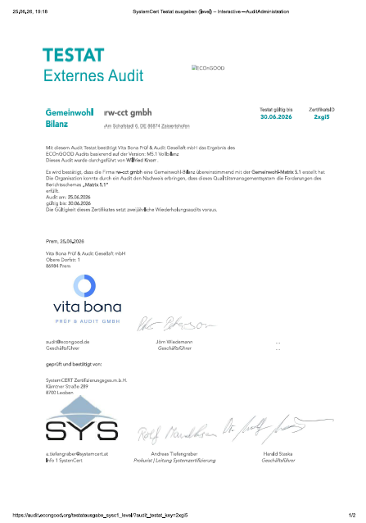

Scenario 2: Der Kunde erstellt einen neuen Auditantrag
nach der Gründung der Bona Vita (d.h. immer mit integriertem SystemCERT Prüfauftrag)

Wie bisher: Der Kunde erstellt einen Auditantrag nach neuem Preismodell.
Wie bisher: Der Kunde bestätigt den Auditauftrag.

Interne Verarbeitung:
Wie bisher: bis zum Status „auditiert“ es wird kein gesonderter EmpCo Auftrag erzeugt.
(Sreenshot oder Einblendung Infoemail)
Die Auditadinistration (Audit-admin-dach) wählt den zu bearbeitenden Auditantrag
Jetzt ähnlich wie oben:
In der Sektion „Workflowkriterien Prüfung durch Zertifizierungsstelle“ wird ein neuer Vorgang für SystemCert erzeugt.
Link: „SystemCERT Vorgang erstellen“
(Sreenshot oder Einblendung Bestätigungsemail)
Hier beginnt der SystemCERT Workflow (gesonderte Beschreibung, Übersicht siehe oben).
Durch das Absenden des SystemCERT Auftrages wird intern automatisiert eine Referenz zwischen Auditantrag und SystemCERT Vorgang gesetzt.
Diese Referenz stellt sicher, dass Prüfungsergebnisse des SystemCERT Vorgangs im Auditantrag sichtbar werden.

Nach Abschluss von SytemCERT ist der Status im Auditantrag ersichtlich, ebenfalls ist der Status im SystemCert Dashboard ersichtlich.
Die Auditadministration erstellt jetzt die Ausgangsrechnung an den Kunden im Rahmen des Audit Auftrages. (Dokument als PDF im Auditantrag ablegen).
Die Auditadministration überwacht den Zahlungseingang vom Kunden im Rahmen des Audit Auftrages. (Zahlung vermerken im Auditantrag).
Die Auditadministration erstellt das EmpCo konforme Testat und hinterlegt es im Auditantrag wie bisher.
Die Auditadministration überweist den Rechnungsbetrag an SystemCERT (Rechnung von SystemCERT ist über den Auditantrag abrufbar).

Emailbearbeitung überarbeiten:
EmpCo Antrag: Workflow Emails eingerichtet
SystemCERT Vorgang: Workflow Emails eingerichtet

Benachrichtigung an SystemCERT passiert aus SystemCERT Vorgang:

„offen“ erzeugt eine Email an SystemCERT mit entsprechenden Vorgangslinks zur Bearbeitung. Audit-admin-Dach in CC
„abgeschlossen“ erzeugt eine Email an Audit-admin-Dach in CC und setzt per API Call die entsprechenden Felder

EmpCo Antrag:
Bestätigung erzeugt Email an Audit-Admin-Dach mit entsprechendem Bearbeitungslink.

